הגר יפת
"צלצולים"

הגר יפת, אחד מהקולות המרעננים בתעשיית המוזיקה בישראל שפרצה בשנה האחרונה עם להיטי שטח ענקיים – "לא נגמר", "חיכיתי לך ", "תארזי מזוודה",
"נושמת בלעדיך" והקאבר שלה ללהיט "ג'וני" בגרסא מיוחדת בעברית וספרדית שזכה ללמעלה מ-3 מיליון צפיות ביוטיוב הרשמי .

"צלצולים" הוא הסינגל החדש שממשיך את רצף הקו המוזיקלי הייחודי של הגר יפת שמיצב אותה כאחת מהזמרות המבטיחות!

האזנה נעימה!

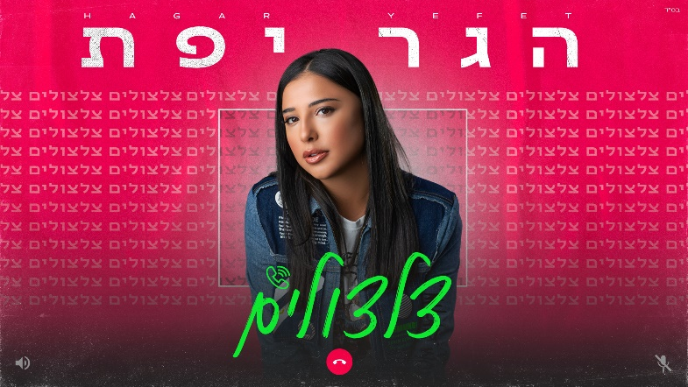

לפרטים נוספים:
| 050-8925363 | NetanelMoyal@gmail.com נתנאל מויאל | יחסי- ציבור

